Estudiante |  | Curso | 8°
Área | SOCIALES | Periodo | SEGUNDO
Docente | CESAR MAURICIO BELLO DÍAZ – JOSÉ OMAR HERNÁNDEZ –MARÍA ALEJANDRA SÁNCHEZ – ELIZABETH RODRIGUEZ CHUZCANO – LEIDA SUSANA MANRIQUE – ROSMARY MOYANO CORREDOR
Competencia | CONVIVENCIA Y PAZ
Aprendizaje | Analizo críticamente los conflictos entre grupos, en mi barrio, vereda, municipio o país.
Evidencia | BATALLA MEDIEVAL Y CONFLICTO DE CLASES

ANTES DE EMPEZAR
Observa y cometa con tus compañeros el siguiente esquema, en él se evidencia el proceso a partir del cual surge la sociedad de clases, los conflictos sociales y las propuestas para solucionar dichos conflictos.

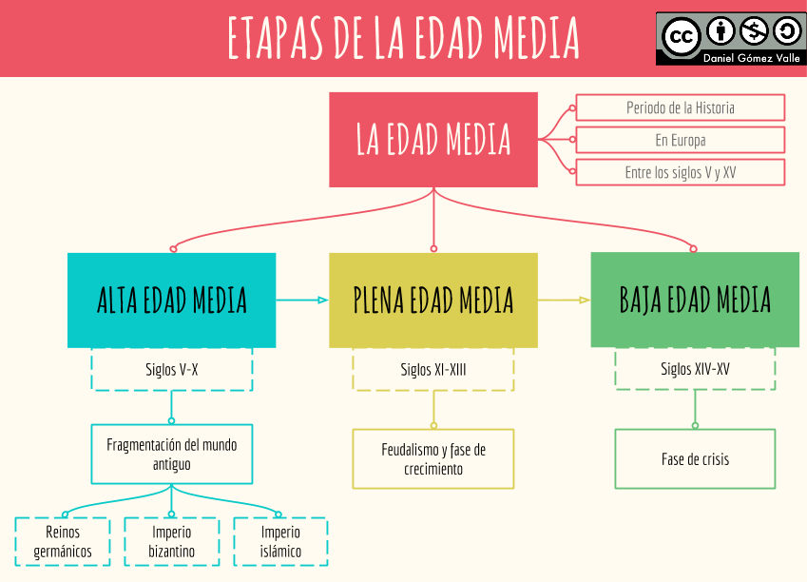

CONCEPTOS
- La mujer en el medioevo
- La magia
- Los caballeros

- Vasallo
- Feudo
- Conflicto

PROPUESTA DE TRABAJO

- El curso se organiza en grupos de 4 personas
- Cada grupo lee y comentan la pauta de procedimientos
- Cada grupo lee los documentos y responde en forma sintética a las preguntas planteadas.
- El curso pone en común las respuestas y conclusiones.
- Finalizada la lectura y comentario de los documentos cada grupo deberá realizar una investigación histórica.

PROCEDIMIENTO PARA ANALIZAR UN DOCUMENTO ESCRITO
1. | Identificar: -Quien es el autor, de qué trata el texto, fecha y lugar en que fue escrito  - Naturaleza del texto: político (discurso, manifiesto), jurídico (leyes, tratados), económico (contratos estadísticos), testimonial (memorias, diarios). Por último, los textos también se pueden clasificar en públicos o privados.  - Tipo de fuente: primaria (escrito en la misma época en que ocurrió el hecho) secundaria (el texto es escrito es época posterior).
2. | Analizar: - Subrayar las palabras claves y la idea principal de cada párrafo.  - Relacionar las ideas principales con el contexto histórico.
3. | Explicar lo que el autor quiere comunicar.
4. | Interpretar el contenido del texto, teniendo en cuenta las circunstancias históricas en que se escribe (aspectos sociales, económicos, etc. Con los que se relaciona, destacando las causas y consecuencias. Emitir un juicio sobre el texto.
5. | Redactar el comentario: Introducción (identificación del tema), desarrollo (análisis y explicación) y conclusión (interpretación personal).

PROCEDIMIENTO PARA INVESTIGAR SOBRE UN TEMA HISTÓRICO
1. | Identificar los hechos:  Nombre, fecha y lugar en que se producen los acontecimientos.
2. | Formular hipótesis: ¿Qué ocurrió?, ¿cuál fue la causa inmediata de los hechos?, ¿qué factores y circunstancias intervinieron? ¿Qué personajes se relacionaron con el hecho?
3. | Analizar las fuentes de información: primarias y secundarias. Establecer relaciones de causa y efecto y multicausalidad. Comprobar si hay contradicción entre las fuentes y su procedencia.
4. | Situar el acontecimiento: En su contexto histórico
5. | Elaborar un informe: en este se recogen todos los aspectos relevantes de la investigación. (Respuesta a las preguntas iniciales)  - en la introducción se presenta la identificación del hecho investigado y se plantean las hipótesis.  - En el desarrollo se presenta el análisis de las fuentes y de los problemas surgidos en la investigación.  - En la conclusión la síntesis de los aspectos más relevantes, la verificación de la hipótesis, la valoración del hecho investigado.

LECTURA Y ANALISIS DE DOCUMENTOS

DOCUMENTO 1: LA CRISIS DEL SIGLO XIV EN LA CORONA DE ARAGÓN.

Cambio de dinastía.

La crisis afectó a la Corona de Aragón. A Cataluña especialmente. A todo esto se le sumó una crisi política por la muerte sin descendencia del rey Martin el Humano. Por ello, representantes de Aragón, Valencia y Barcelona eligieron en la reunión de Cospe (1412) a Fernando de Antequera, que tras morir, años después, fue sucedido por sus hijos: Alfonso V y Juan II.

Los conflictos sociales y la guerra civil en Cataluña.

A mediados del siglo XV, y durante el reinado de Juan II, Cataluña se vio sacudida por una serie de graves conflictos sociales.

Los campesinos (“remensas”) se sublevaron contra los nobles que habían promulgado leyes que endurecían los impuestos y servidumbres que les habían de satisfacer.

En Barcelona, los pequeños artesanos y comerciantes, arruinados por la crisis económica, se enfrentaron a la oligarquía municipal (nobles y burgueses ricos), que acaparaba los cargos. Los primeros se habían organizado en un partido llamado la Busca y los segundos se agrupaban en la Biga.

Finalmente, estalló una guerra civil -1462 a 1472- entre la oligarquía catalana (Biga), que deseaba mantener sus privilegios, y el rey Juan II, que tenía el apoyo de los remensas y de la Busca. El bando real consiguió imponerse, aunque sin dar solución a los problemas que habían provocado el conflicto.

Turner Thakrah: Informe del médico, 1831 En: Jiménez, Historia Universal, Edit. Santillana, Santiago 1996, p.270.

DOCUEMNTO 2: Criterio de valoración de la situación de la mujer en la Edad Media
La valoración del papel que la mujer jugó en la sociedad medieval depende de con qué época la comparemos. De manera simplificada podemos afirmar que la situación de la mujer en la Edad Media era peor que en la actualidad (sólo en el mundo desarrollado occidental) pero mejor que en el periodo anterior (Imperio Romano) Y también mejor que en los siglos posteriores (siglos XVI al XIX).
La razón es que el Derecho Romano (utilizado durante el imperio romano y rescatado por las monarquías absolutistas desde el siglo XVI) fue mucho menos propicio a la mujer que el “Derecho Consuetudinario” de origen germánico.
La gran medievalista francesa Regine Pernoud asevera:
El apogeo (de la mujer) correspondería a la era feudal, desde el siglo X hasta fines del XIII [...]; es indiscutible que por entonces las mujeres ejercen una influencia que no pudieron tener ni las damas partidarias de La Fronda en el siglo XVII ni las severas anarquistas del siglo XIX.

Por ejemplo, en Roma la mujer no podía cumplir ninguna función administrativa: ni en la asamblea de los ciudadanos, ni en la magistratura, ni en los tribunales.
Robert Villers afirma: «En Roma, la mujer, sin exageración ni paradoja, no era sujeto de derecho… Su condición personal, la relación de la mujer con sus padres o con su marido son competencia de la domus, de la que el padre, el suegro o el marido son jefes todopoderosos… La mujer es únicamente un objeto»
Los historiadores saben que era una costumbre romana matar a las hijas no primogénitas. Los tratados de Derecho Privado romanos lo llamaban: "Desaparición forzada de las hijas menores".
El padre consideraba conveniente conservar a sus hijos varones por necesidades militares, salvo que estuvieran malformados o parecieran demasiado enfermizos, pero por lo general conservaba a una sola hija, la primogénita. Era completamente excepcional que en una familia romana hubiera más de una hija.

Sólo hacia el año 390, a fines del siglo IV, la ley civil retira al padre el derecho de vida o muerte sobre sus hijos. Con la difusión del Cristianismo desaparecía la primera y más decisiva de las discriminaciones entre los sexos: el derecho a la vida correspondía tanto a las niñas como a los varones.
Fuente: Bonnni Anderson, Historia de las mujeres: una historia propia, volumen 2, Editorial Crítica, Barcelona, 1991, Pág. 287- 288

DOCUMENTO 3: Lucha de clases
La moderna sociedad burguesa, que se alza sobre las ruinas de la sociedad feudal, lo que ha hecho ha sido crear nuevas clases, nuevas condiciones de opresión, que han venido a sustituir a las antiguas... Hoy toda la sociedad tiende a separarse, cada vez más abiertamente en dos campos enemigos: la burguesía y el proletariado...
Toda la historia de la sociedad humana, hasta el día, es una historia de la lucha de clases. Libres y esclavos, patricios y plebeyos, barones y siervos de la gleba, maestros y oficiales, en una palabra, opresores y oprimidos, frente a frente siempre, empeñados en una lucha ininterrumpida, encubierta a veces, otras franca y abierta, en una lucha que conduce en cada etapa a la transformación revolucionaria de todo régimen social o al exterminio de ambas clases beligerantes.

Marx y Engels, Manifiesto Comunista, 18.

Camelot ;

Camelot es el nombre de la fortaleza y reino del legendario Rey Arturo, desde donde libró muchas de las batallas que jalonaron su vida. Su situación concreta se desconoce actualmente y podría ser una provincia romano-británica ficticia de la Bretaña postromana. La ciudad fue mencionada por vez primera en el poema Lancelot, el Caballero de la Carreta, de Chrétien de Troyes, donde no parece tan importante como llegaría a ser en la leyenda artúrica. Dado que la ubicación de Camelot sigue siendo un misterio, la verdad sobre ella (si es que existió)aún se desconoce. (De Wilkimedia, la enciclopedia libre).

Se considera a Merlín el mago más poderoso de la epopeya artúrica. Según se cuenta en las diferentes obras literarias que lo tienen de protagonista, era capaz de hablar con los animales, de cambiar de forma, de hacerse invisible, y también de controlar el clima y los elementos, aunque estas habilidades las empleaba con sumo cuidado para no enfurecer a la Naturaleza, la diosa más poderosa. En la novela medieval Lanzarote y Ginebra se contaba de él lo siguiente: “Conocía la esencia de todas las cosas, su transformación y su renovación, conocía el secreto del Sol y de la Luna, las leyes que rigen el curso de las estrellas en el firmamento; las imágenes mágicas de las nubes y el aire; los misterios del mar. Conocía los demonios que envían sueños bajo la Luna. Comprendía el grito áspero de la corneja, el volar cantarín de los cisnes, la resurrección del fénix. Podía interpretar el vuelo de los cuervos, el rumbo de los peces y las ideas ciegas de los hombres, y predecía todas las cosas que sucedían después.”

Se decía que Merlín tenia contactos con las hadas, los gnomos, e incluso con los dragones; se le considera el único hombre que se ganó el respeto y la admiración de estos monstruos, no sólo por su bondad y sabiduría sino por sus dotes artísticos (fue un maestro de la poesía y la literatura).

Fin de Merlín ;

Acabó sus días en el bosque de Brocelianda (Bretaña), donde fue recluido en un árbol por su compañera Vivian, la Dama del Lago. Markale interpreta el mito de la prisión merlínica en el bosque, como el símbolo de la unión cósmica entre el hombre y la naturaleza. Otras versiones mencionan como la celda en la que fue recluido a una cueva, y otras a una jaula de cristal. Y según se cuenta allí estaría todavía esperando que alguien lo libere.
Cuando Merlín era bastante anciano, conoció a una joven muy hermosa, llamada Vivian (o Nimue o Nivian o Niniana). Era hija del Rey de Nothumberland, y Merlín perdió la cabeza por ella. Le comenzó a enseñar encantamientos muy poderosos a cambio de que se convirtiera en su amante. Incluso le edificó un palacio en el fondo de un lago y le dio el nombre de Dama del Lago. Con el tiempo la joven Nimue empezó a temerle puesto que era hijo de un demonio, y le preguntó el hechizo para atrapar a un hombre. Merlín se lo confesó, y la joven maga lo aprisionó para siempre en una prisión de cristal, o según otras versiones, en una roca o en un árbol, del que Merlín no podía salir, pero ella podía entrar y salir cuando quisiera
Tomado de: https://vistoenlaweb.org/2012/11/13/merlin-el-mago-de-los-dioses/

Luego de leer los documentos responde brevemente:
      - Según los documentos ¿cuáles eran las condiciones de vida de la clase obrera?
      - Según los documentos ¿cuáles debían ser las soluciones al problema social que afectaba a la clase obrera? Identifica las distintas propuestas.
      - ¿Cuáles son las principales diferencias existentes entre las teorías socialistas, anarquistas y la doctrina social de la Iglesia?
      - ¿Por qué el Primero de Mayo se celebra el día internacional del Trabajo?

REFLEXIÓN Y SÍNTESIS
El curso organizado en grupos de 4 personas desarrolla un proyecto de investigación histórica:
            - Tema a investigar:
            - Cada grupo lee y comenta la pauta de procedimientos para realizar una investigación histórica (página 3).
            - El grupo se organiza para buscar información: Internet, enciclopedias, Software, publicaciones periódicas, etc. (deben identificar fuentes primarias y secundarias de información)
            - Considerar como directrices las siguientes preguntas:
- Donde tuvieron lugar los acontecimientos
- ¿Qué personas estuvieron involucradas en los hechos?
- ¿Qué circunstancias provocaron los acontecimientos?
- ¿Cuáles eran las reivindicaciones exigidas?

      - Formato del trabajo:

- Elaborado en procesador de texto Word.
- Extensión máxima 5 páginas. (introducción, desarrollo, conclusiones)
- Señalar bibliografía, páginas Web utilizadas, incorporar Índice.

